Triển khai các chính sách của Trung ương và tỉnh về hỗ trợ Chuyển đổi số đối với cơ sở sản xuất, kinh doanh, doanh nghiệp và người dân

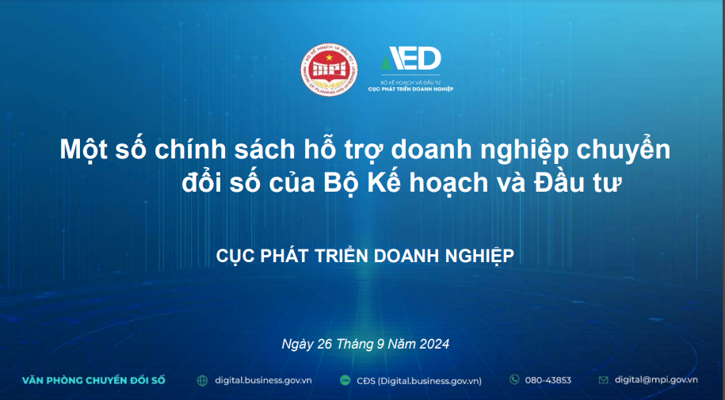

**Để đảm bảo các chính sách hỗ trợ của Trung ương và tỉnh về hỗ trợ Chuyển đổi số trong hoạt động quản lý, sản xuất, kinh doanh đối với các cơ sở sản xuất kinh doanh, doanh nghiệp và các chính sách hỗ trợ, khuyến khích Chuyển đổi số đối với người dân trên địa bàn xã được triển khai có hiệu quả, thiết thực, từng bước đi vào hoạt động của các cơ sở sản xuất, kinh doanh, doanh nghiệp và người dân**

Chủ tịch Uỷ ban nhân dân xã Đức Nhuận triển khai một số văn bản quy định các chính sách hỗ trợ Chuyển đổi số, cụ thể:

**1.**Các văn bản quy định chính sách hỗ trợ Chuyển đổi số

1.1.Đối với cơ sở sản xuất, kinh doanh và doanh nghiệp

+ Nghị định 80/2021/NĐ-CP quy định chi tiết và hướng dẫn thi hành một số điều của Luật Hỗ trợ Doanh nghiệp nhỏ và vừa, trong đó bổ sung căn cứ pháp lý triển khai các hoạt động hỗ trợ CĐS, cơ chế hỗ trợ một phần kinh phí cho DNNVV thuê/ mua giải pháp CĐS và tư vấn CĐS.

Hỗ trợ tối đa 50% giá trị hợp đồng tư vấn CĐS, tối đa 50 triệu đồng/hợp đồng/năm đối với DN nhỏ; 100 triệu đồng/hợp đồng/năm đối với DN vừa.

Hỗ trợ 50% chi phí cho DN thuê, mua các giải pháp CĐS, tối đa 20 triệu đồng/năm/ DN siêu nhỏ; 50 triệu đồng/năm/DN nhỏ và 100 triệu đồng/năm/ DN vừa

+ Thông tư 06/2022/TT-BKHĐT ngày 10/5/2022 của Bộ KH&ĐT hướng dẫn một số điều của Nghị định 80/2021/NĐ-CP.

+ Thông tư 52/2023/TT-BTC ngày 8/8/2023 của Bộ Tài chính hướng dẫn cơ chế sử dụng kinh phí ngân sách nhà nước chi thường xuyên hỗ trợ DNNVV theo quy định tại Nghị định số 80/2021/NĐ-CP

+ Quyết định 12/QĐ-BKHĐT ngày 07/01/2021 của Bộ KH&ĐT phê duyệt Chương trình Hỗ trợ Doanh nghiệp Chuyển đổi số giai đoạn 2021-2025

1.2.Chính sách hỗ trợ người dân.

 + Nghị quyết số 11/2022/NQ-HĐND ngày 07/7/2022 của HĐND tỉnh Quảng Ngãi quy định mức thu một số khoản phí, lệ phí thuộc thẩm quyền quyết định của Hội đồng nhân dân tỉnh khi thực hiện các thủ tục hành chính thông qua dịch vụ công trực tuyến mức độ 3, mức độ 4 trên địa bàn tỉnh Quảng Ngãi

 + Nghị quyết  17/2024/NQ-HĐND ngày 18/6/2024 của HĐND tỉnh Quảng Ngãi quy định mức thu, chế độ thu, nộp, quản lý, sử dụng phí đăng ký giao dịch bảo đảm; phí cung cấp thông tin về giao dịch bảo đảm bằng quyền sử dụng đất, tài sản gắn liền với đất trên địa bàn tỉnh Quảng Ngãi.

***\*\*\* Chi tiết xin xem file đính kèm bên dưới.***

**Tài liệu đính kèm:**[CHINH SACH HO TRO CĐS.pdf](https://xaduchiep.moduc.quangngai.gov.vn/documents/522056/530258/20241016094839.416.pdf/d658e02a-c664-4a03-9b04-d18f94fe9a99)